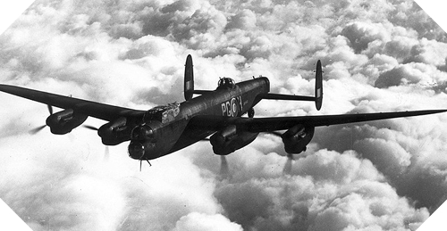 |  | Récit de Monsieur Adrien Jobin, lors de l’inauguration de la stèle commémorative, le 19 août 2000.
Le 18 août 1944 entre 12 et 14 heures, parmi les vagues de bombardiers qui allaient en mission, un LANCASTER de la R.A.F. est touché par les batteries allemandes sur les côtes de la Haute Normandie. Il perd de l'altitude. Le navigateur est tué, un artilleur est blessé, les instruments de bord sont touchés. Le pilote fait un demi-cercle, on essaie de larguer les bombes : ça ne fonctionne plus. On saute en parachute à basse altitude, l'avion s'écrase avec son chargement de bombes : 7 tonnes. Il fait un cratère d'environ 20 mètres de profondeur sur 70 mètres de diamètre.
Deux des membres de l'équipage sont pulvérisés par l'explosion, le point de chute est au lieu-dit Le Mont-Rouvel à Hucleu dans un pré de M. DUMONTIER. Le support de roue du train arrière d'atterrissage était à plus de 200 mètres de l'explosion dans la cour de la ferme de M. LIEUBRAY de HUCLEU.
Témoignage de Monsieur Leroy, Instituteur, recueilli par la classe de Madame Canet en 1987
Monsieur Leroy était arrivé en 1942, c'étais son premier poste. Il avait 32 élèves dans une classe unique. A l'école, on avait très peu de fournitures scolaires.
Dans la commune, il n'y avait que 4 automobiles.
A Noël, les enfants de la commune étaient gâtés par le Marquis et la Marquise de Civille, propriétaires du château, qui leur offraient des jouets. Monsieur Leroy organisait alors une fête au château avec ses élèves.
Les Allemands ont occupé quelques maisons et le château. Ils confisquaient les postes de radio. Certains habitants les dissimulaient pour que les Allemands ne les trouvent pas et le soir, en cachette, ils écoutaient les informations et les messages.
Le 17 mai 1943, Monsieur Leroy a reçu une feuille lui ordonnant d'aller travailler en Allemagne pour la STO (Service du Travail Obligatoire). Le lendemain était justement le jour du Certificat d'Études Primaires. Monsieur Leroy fut obligé de partir et pour ne pas travailler en Allemagne, il s'est caché pendant plusieurs moins. Il avait de faux-papiers.
En 1944, il eut jusqu'à 57 élèves. En fin d'année scolaire, la classe fut occupée par les Allemands et il fit les cours à mi-temps dans la petite salle de la Mairie.
Dans la nuit du 24 au 25 août 1944, il y eu un bombardement sur la commune. C'est la ferme située en face de l'école qui a été touchée : il y eu des blessés.

